**青年教师教学授课技能竞赛会议服务联系方式**

1. 参赛选手通知群（QQ群）

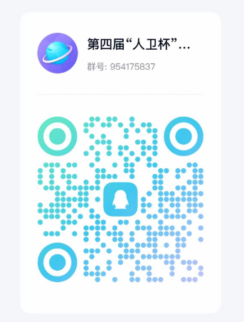

1. 竞赛服务联系方式

卫生理化检验组:

刘红文 广东医科大学 18802640257

邵军丽 广东医科大学 15820903655

潘加亮 南方医科大学 13686286103

卫生微生物检验组:

戴娟秀 广东医科大学 13415935505

林伯坤 广东医科大学 13723588386

贺锦灿 广东药科大学 18922263929